**INSTRUÇÕES E REGRAS**



# INTRODUÇÃO

O jogo **Sistemas e Portais** é um jogo de tabuleiro virtual na plataforma *Flippity.net* com o objetivo de testar os conhecimentos sobre Sistemas Operacionais dos jogadores. O objetivo comum do jogo é **percorrer o tabuleiro** e **coletar o máximo de pontos** (Pedaços de B.O.L.O.) possíveis antes do jogo acabar.

O jogo utiliza a temática da série de jogos *Portal* e tem como inspiração jogos de tabuleiro e cartas.

O principal modo de jogo é a **Corrida de Portais**, onde o jogador conta com seu conhecimento e sorte para vencer. Os jogadores podem também definir suas próprias combinações de regras e objetivos, modificando as pré-definidas ou também criar modos inteiramente diferentes.

Para melhor aproveitamento do jogo, espera-se que os jogadores tenham conhecimento da metodologia desenvolvida na matéria de Sistemas Operacionais I e o contexto de sua relação com o braço robótico.





***“****As mentes mais brilhantes da Aperture Science (uma divisão da Aperture Laboratories, Inc.) desenvolveram o mais novo sistema operacional de coleta da B.O.L.O - Biblioteca Organizacional e Lógica de Observação, que guardava os resultados e observações dos testes realizados. Um dia, porém, o Braço Robótico que manipulava as mídias de armazenamento ganhou consciência e se desentendeu com o sistema operacional, separando a B.O.L.O. em pedaços!  
Cabe aos cientistas da Aperture Science a tarefa de recuperar os pedaços da B.O.LO. e colocar o setor em ordem.  
  
A Aperture Laboratories não é responsável por danos físicos ou psicológicos ocorridos com a realização da tarefa como determinado em contrato. O não cumprimento desta tarefa resultará em ~~terminação~~ demissão imediata. Cada indivíduo contará com um Dispositivo de Portal Manual pessoal (que deve ser devolvido após o término da tarefa, qualquer dano ao dispositivo será descontado diretamente da folha de pagamento do usuário).*

*Boa sorte.****Diretriz #156121.2 - Equipe administrativa.***

***Aperture Laboratories, Inc.***

**ÍNDICE**

**INTRODUÇÃO** **1**

**COMPONENTES** **2**

**TABULEIRO** **3**

**MODO DE JOGO - CORRIDA DE PORTAIS** **4**

Objetivo 4

Preparo 4

Rodada 4

Fim do Jogo 4

Dicas e Estratégia 5

**CRÉDITOS** **5**

# COMPONENTES



**Pilha de Testes**

Esta pilha contém os Testes/perguntas que o jogador deverá responder.



**Pilha de Resultados**

Esta pilha contém cartas que podem afetar o turno, pontuação e posição dos jogadores.



**Dado**

Dado colorido de 6 lados. As cores correspondem aos símbolos do jogadores.

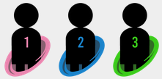

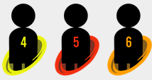

***Tokens* dos Jogadores**

Cada símbolo/figura corresponde à um jogador.

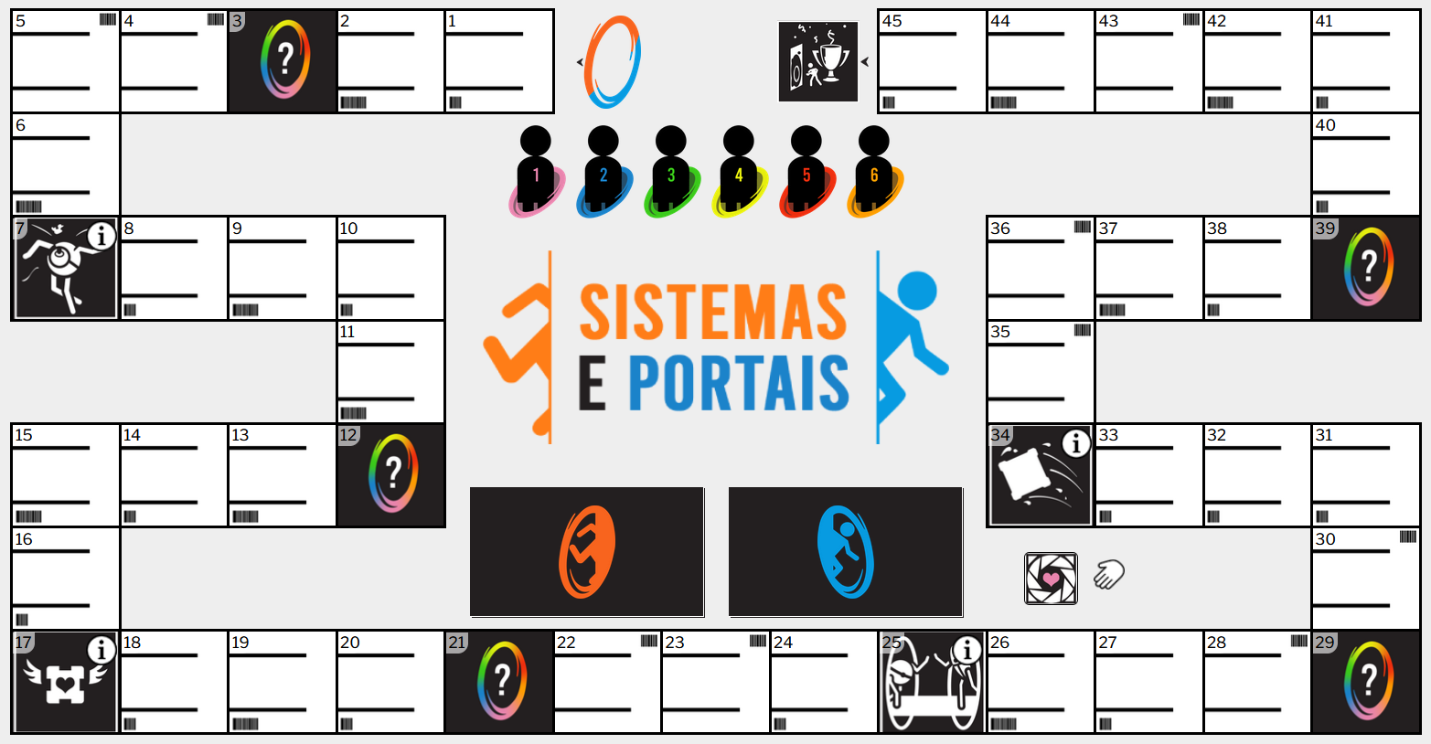

**Tabuleiro**

O tabuleiro onde o jogo acontece.



# TABULEIRO



**Portal de Início**

Corresponde à posição inicial dos jogadores. É considerada como a Casa de número 0.

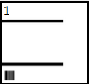

**Casa Comum**

Casas comuns do tabuleiro.



**Casa Final**

Corresponde como a posição final no tabuleiro, casa de número “46 (quarenta e seis).”

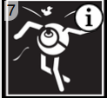

**Casas de Efeito**

Ao parar nesta casa o jogador executa ações específicas de acordo com o modo de jogo.



**Portal Misterioso**

Ao parar nesta casa o jogador executa ações específicas de acordo com o modo de jogo.



# MODO DE JOGO - CORRIDA DE PORTAIS



**Quantidade recomendada de jogadores:**

1~6

**Tempo aproximado de jogo:**

10~40 minutos

## Objetivo

Neste modo de jogo o objetivo principal é possuir o maior número de **Pedaços de B.O.L.O.** (pontos) após a finalização do jogo, que ocorre após 3 (três) rodadas assim que um jogador chega ao final do tabuleiro.

## Preparo

Cada jogador deverá rolar o **Dado** 2(duas) vezes, somando seus respectivos resultados. O jogador que obtiver o maior número de soma será considerado o **Primeiro Jogador**, ou seja, quem iniciará cada nova rodada. A ordem de vez dos demais jogadores é definida pelos demais valores dos dados em ordem decrescente (por exemplo: o segundo maior número rodado no dado é o segundo a jogar). Em caso de empate no dado, os empatados rolam o dado novamente entre si para determinar a ordem relativa de jogada, até desempatar.

Após a determinação da ordem dos jogadores, todos os ***Tokens* dos Jogadores** participantes devem estar no **Portal de Início**.

As pilhas de **Teste** e **Resultados** são automaticamente embaralhadas quando a página é carregada.

Recomenda-se a utilização de um documento de Texto ou Planilha para guardar informações referentes às rodadas, pontuação e condições que afetem os jogadores.

## Rodada

Em sua vez, cada jogador deve rolar o dado uma vez e movimentar-se o número de casas de acordo com o número obtido. Caso o jogador pare em:

* **Casa Comum**

Caso o jogador pare em uma **Casa Comum** o mesmo deve retirar uma carta da **Pilha de Testes** e tentar respondê-la escolhendo uma das alternativas presentes na carta. Após a escolha da alternativa, o jogador então deverá conferir a resposta, se correta o jogador ganha 1 (um) Pedaço de B.O.L.O. Após a verificação da resposta, o jogador passa a vez para o próximo;

* **Casa de Efeito**

Caso o jogador pare em uma **Casa de Efeito** o mesmo deve verificar o efeito da casa (clique no ícone ) e realizar as instruções de acordo. **Exemplo:** ao parar na casa número 7 (sete) o jogador perderá sua vez na próxima rodada;

* **Portal Misterioso**

Caso o jogador pare em uma casa de **Portal Misterioso** o mesmo deverá sacar uma carta da **Pilha de Resultados** e realizar as instruções de acordo. As cartas de **Pilha de Resultados** podem, ou não, afetar positivamente ou negativamente o jogador. Alguns efeitos afetam a próxima vez ou próxima resposta do jogador.

Assim que um chegar na **Casa Final** inicia-se o processo de fim do jogo.

## Fim do Jogo

O primeiro jogador que chegar na **Casa Final** ganha 3 (três) **Pedaços de B.O.L.O.** imediatamente.Este então, ausenta-se de jogar as próximas duas rodadas, não podendo mais ser afetado por outros jogadores ou efeitos.  
Os próximos jogadores que chegarem na **Casa Final** ganham 1 (um) pedaço e também se ausentam de jogar.  
**Após 2 (duas) rodadas da primeira chegada na Casa Final, o jogo é encerrado.**

Todos, inclusive aqueles que não chegaram na **Casa Final,** comparam a quantidade de **Pedaços de B.O.L.O.** que possuem e quem obtiver a maior quantidade em relação aos demais jogadores é declarado vitorioso.

Caso os jogadores queiram jogar novamente, estes devem recarregar a página.

## Dicas e Estratégia

- Recomenda-se que o jogador não busque somente chegar ao final o mais rápido possível, mas também obter o maior número possível de **Pedaços de B.O.L.O.** no caminho;

- Avalie quando um jogador chega na **Casa Final** o mesmo abdica de duas rodadas para conseguir mais pontos, embora ganhe uma vantagem;  
- Utilize detração de casas em si mesmo para conseguir mais chances de obter pedaços.



# CRÉDITOS

Projeto desenvolvido pelo aluno Luiz Filipe M. Monge para a matéria de FPGA 2021/2 do Curso de Bacharelado em Ciência da Computação da FCT-Unesp - Campus de Presidente Prudente. As questões presentes foram adaptadas a partir de questões desenvolvidas pelo Prof. Dr. Maurício Araújo Dias, lecionador da matéria. Portal é uma propriedade da *Valve Corporation*. Todos os direitos reservados aos respectivos autores/detentores originais dos recursos utilizados e adaptados. Esta é uma obra não-comercial de caráter educacional, qualquer reprodução desta obra deve ser igualmente não-comercial e creditar propriamente os recursos utilizados. O autor desta obra não é responsável por qualquer reprodução ou material derivado deste.

Repositório do projeto com recursos, regras e planilha *Flippity.net*:

https://github.com/MajorMonge/Recursos-ProjetoFPGA

Presidente Prudente, 2022.



**UNIVERSIDADE ESTADUAL PAULISTA**

**“JÚLIO MESQUITA FILHO”**

**Campus de Presidente Prudente**